山东能源重装集团恒图科技公司2022年中期信息公告
一、企业概述
企业名称：山东能源重装集团恒图科技有限公司
企业简介：山东能源重装集团恒图科技有限公司组建于2015年11月，2016年3月正式注册，是整合山能重装集团装备制造研发设计优势资源，由原山能重装集团技术中心改制成立。公司注册资本人民币3000万元，出资人山东能源重型装备制造集团有限责任公司，出资比例100%。公司现有员工18人，拥有一支集技术开发、设计、咨询的高素质综合团队。公司于2016年10月21日获得泰安市科学技术局颁发的“泰安市科技型中小企业”证书，被泰山市人力资源和社会保障局认定为“2016年泰安市引进国外智力成果示范推广基地（单位）”，是齐鲁股权交易中心科技板挂牌企业、国家级科技型中小企业。
二、公司治理及管理架构
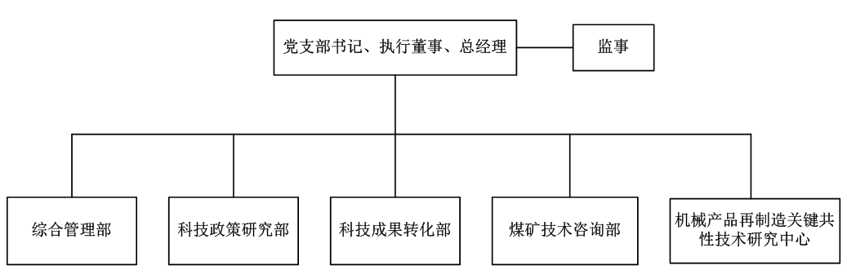

三、履行社会责任情况
1.职工劳动合同签订、履行情况：职工劳动合同订立、履行、变更严格按照《劳动法》、《劳动合同法》、《山东省劳动合同条例》以及有关法律、法规执行，遵循平等自愿、协商一致原则，与全体职工开展劳动合同的订立、变更、终止、解除。2022年上半年，公司共有在册人员18人，劳动合同签订人数18人，劳动合同签订率100%。
2.人才引进情况：公司大力推进人才强企战略，深化质量提升，重塑研发体系，构建了“集成性研发+业务单元应用技术创新”为主,合作研发为辅的研发体系，发挥博士后科研工作站、省级企业技术中心等高层次科研平台优势，促进企业高质量发展。
3.职工劳动保障情况：公司按照国家法律法规，制定岗位绩效工资制管理办法，并按照规定标准缴纳各项社会保险费用，职工依法享受养老、医疗（生育）、工伤保险等各项社会保险待遇。
四、企业信用信息公示内容
1.恒图科技公司2022年上半年，纳税信用等级评价A级。
五、企业安全生产情况
1.恒图科技公司是技术开发、设计、咨询公司，无实际生产情况。
六、期内发生的重大事项及对企业的影响
无。
七、通过产权市场转让企业产权和企业增资等信息
无。

